关于中山市美盈家具有限公司中府国用（2007）第110025号、粤（2021）0369638号、粤（2022）0304670号工业用地合并公示的通告

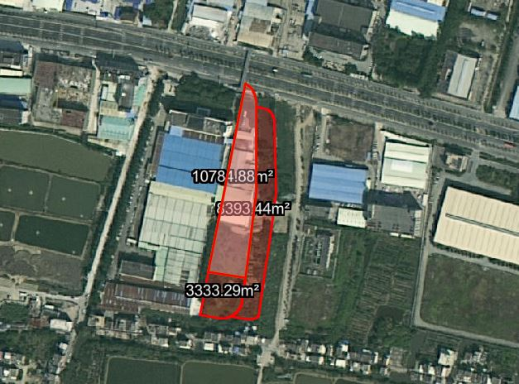
地块区位图
证号中府国用（2007）第110025号、粤（2021）0369638号、粤（2022）0304670号宗地均位于中山市港口镇群乐社区，用地面积分别为10784.9平方米、8393.44平方米、3333.3平方米，土地使用权人均为中山市美盈家具有限公司，土地用途均为工业用地。现建设方申请合并上述3宗工业用地。
我局已受理其申请，依据城乡规划法律法规的有关要求，现对该工业用地合并业务进行公示，公示如下：
根据《中山市港口镇大丰工业区京珠高速以西片区控制性详细规划（2018）沙港路细化维护成果》及《中山市国有建设用地合并与分割管理实施办法》相关规定，用地规划指标变更为
用地规划性质：一类工业用地
容积率：1.0-3.5
建筑密度：35-60%
绿地率：10-15%
建筑限高：50米
根据《中华人民共和国城乡规划法》相关规定，现就该事项予以公示，公示时间为自发布之日起十天。在公示期内如对上述事项有意见或建议，请使用真实姓名及联系方式，以书面形式反馈到以下地址：中山市兴中道2号投资大厦二楼208室，逾期视为无异议。
联系人:赖工 联系电话：0760-88337282

